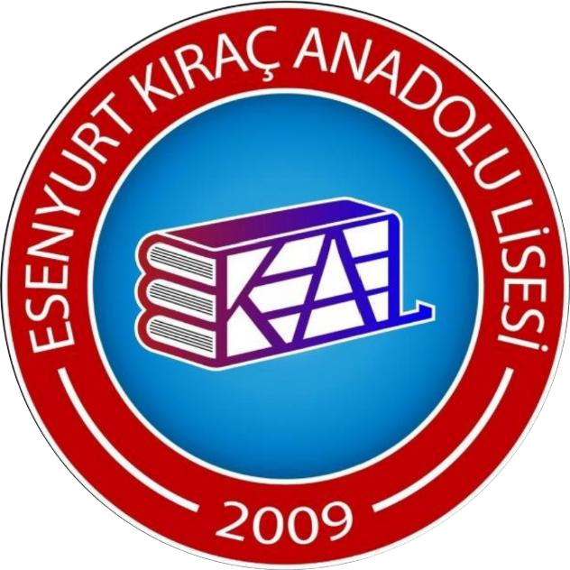

**ESENYURT KIRAÇ ANADOLU LİSESİ**

**OKUL AİLE BİRLİĞİ BAŞKAN, ÜYELER VE HESAP BİLGİLERİ**

**Okul-Aile Birliği Başkanı:** Samet DEMİR

**Okul-Aile Birliği Başkan Yardımcısı:** Rami FAHRİ

**Muhasip Üye**: Süleyha KAYA

**Yazman Üye**: Orhan YELER

**Üye:** Gülmemet YAYAN

**Hesap Numarası**: 704 127 38 – 5001 (Ziraat Bankası, Kıraç Şubesi)

**İBAN Numarası**: TR230001002447704127385001